专业一卡通设备制造商
使用说明书
感谢您购买本公司系列门禁产品，本公司是一家专业从事门禁、读卡设备研发与生产的一卡通设备厂家。本产品是一款采用STC电路结构设计的单门门禁机，具有按键背光功能便于夜间使用密码、支持管理卡操作、支持密码或卡开门方式，以下介绍有助于您正确的使用并安装本门禁产品，请仔细阅读以下说明。

一、产品简介
1、产品结构
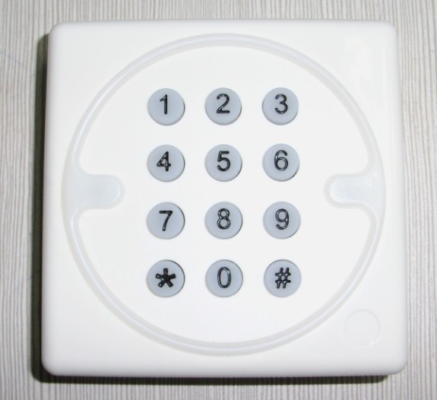
（外观示意图）
机械尺寸：86*86*24
颜色：黑、白两颜色选择
重量：0.1KG
2、装箱单
产品一个
排线一条
说明书一份
安装螺丝一包
产品合格证一份

3、技术参数
序号 | 项目 | 指标
1 | 额定工作电压 | 直流12V
2 | 允许工作电压范围 | 直流10V-16VDC
3 | 静态工作电流 | 75mA
4 | 最大工作电流 | 150mA
5 | 工作温度 | -20-55度
6 | 工作湿度 | 0-95%
7 | 支持用户（卡） | 800用户（卡）
8 | 默认开门延时 | 05秒
9 | 默认报警延时 | 30秒

二、操作说明
状态及声音报警
序号 | 工作状态 | 左右LED灯 | 蜂鸣器
1 | 通电自检 | 同步连续闪三次 | 嘀——嘀嘀
2 | 正常工作状态 | 左——右灯交替闪烁
3 | 进入编程状态 | 同步闪烁 | 嘀
4 | 有效密码输入 | 同步亮5秒 | 嘀
5 | 无效密码输入 | 同步连续闪三次 | 嘀——嘀嘀
6 | 读有效卡 | 同步亮5秒 | 嘀
7 | 读无效卡 | 同步连续闪三次 | 嘀——嘀嘀
8 | 开启门磁报警 | 同步连续闪烁 | 嘀连续叫
9 | 门常开模式 | 同步闪烁

1、恢复出厂设置、设置管理卡：
断开主机供电——按住键盘1和3——接通主机电源——松开键盘1和3，长鸣一声之后所以指示灯全灭，等待大约15秒，系统恢复出厂设置完成，此时蜂鸣器短鸣一声，左右灯慢慢持续闪动——按2——在机器上读卡，设备会短鸣一声，所读的卡即为管理卡，两个LED灯开始交替闪烁，操作完成。
（注：恢复出厂将删除所有用户卡片，请谨慎操作）

2、进入编程模式：
刷管理卡——短鸣一声，两个LED开始慢慢持续闪动，此时进入编程模式
（注：如果没有进入编程模式，则两个灯会闪三下，短鸣三声，系统回到待机状态）

3、增加用户（卡）：
进入编程模式——按1——刷需要增加的卡即可，按“*”键两次，退出编程模式
（注：最多可添加800用户（卡）

4、删除用户（卡）：
进入编程模式——按2——刷需要删除的卡即可，按“*”键两次，退出编程模式
（注：删除所有用户（卡）可直接恢复出厂设置）

5、修改开门延时：
进入编程模式——按3——输入两位延时码——按“*”一次退回编程
（注：延时的范围从01-00，单位为秒，列如输入05，表示开门延时为5秒，出厂默认为5秒）

6、修改开门报警延时：
进入编程模式——按4——输入两位报警延时码——按“*”一次退回编程
（注：延时的范围从01-99，单位为秒，列如输入30，表示开门报警延时为30秒，出厂默认为30秒）

6、通过键盘添加用户（卡）：
进入编程模式——按5——输入需要添加的卡号——按“#”即可——按“*”退出编程模式
（注：添加多个用户（卡）可重复以上操作，以上所输入的卡号为用户ID卡最后的5位ID卡号）
7、通过键盘删除用户（卡）：
进入编程模式——按6——输入需要删除的卡号——按“#”即可——按“*”退出编程模式
（注：删除多个用户（卡）可重复以上操作）

8、设置公共开门密码：
A、关闭公共密码
进入编程模式——按7——按1，此时关闭公共进门密码，在此状态下密码不能开门。
B、设置并开启公共开门密码
进入编程模式——按7——按2+“****”四位公共开门密码+“#”——按“*”两次退出。
（注：1、机器本身默认只支持读卡开门功能。
2、例设现在设置一个8888的公共开门密码的方式为：进入编程模式——按7——按2 8888#**即可）

9、门状态操作：
进入编程模式——按8——按1，则门常开，不闭合——按“*”两次退回
进入编程模式——按8——按2，则门常闭，不开门——按“*”两次退回
进入编程模式——按8——按3，则可读卡或者公共密码开门——按“*”两次退回
（注公共密码必须是激活的才可以密码开门）

10、更换管理卡：
进入编程模式——按0——刷一个新的管理卡——按“*”一次退出

11、开门方式：
A、卡开门
读一张有效卡，门就开了
（注：只有设置成刷卡模式，才能刷卡开门）
B、密码开门
按“*”——输入4位公共密码密门就开了。
（注：只有开启公共密码开门方式才可以开门）。
三、接线示意图
1、排线标识
序号 | 排线颜色 | 对应标识 | 功能
1 | 红 | +12V | 电源输入
2 | 黑 | GND | 电源输入
3 | 蓝 | DOORSENSOR | 门磁信号输入
4 | 绿 | PUSHBUTTON | 出门按钮
5 | 紫 | NC | 继电器信号输出
6 | 黄 | COM | 继电器信号输出
7 | 灰 | NO | 继电器信号输出
（注：安装前请仔细了解接线方式，以免因接线错误造成设备损坏）

2、接线示意图
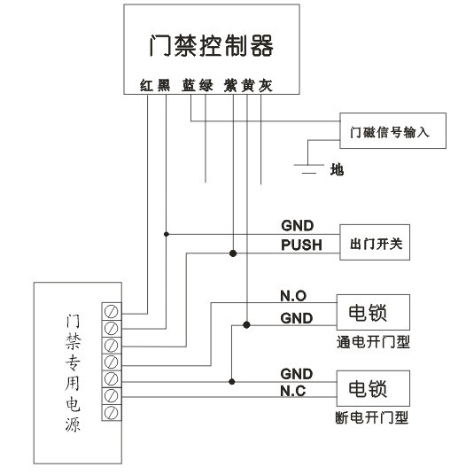
注：1、门磁信号输入端必须外接门磁、否则控制器将嘀嘀嘀的发出报警声，如不外接门磁信号请将控制器蓝线接电源+12V。

2、外接电锁于电源上面，请根据所接电源类型选择接线，如外接断电开电锁，请将控制器的紫、黄接电源PSUH、GND，如外接通电开电锁，请将控帽器的黄、灰接电源PUSH、GND。、

3、请使用输出稳定的电源，以免电压不稳，影响设备正使使用，推荐使用本公司电源

